引用本文：钟震林，李恩，丁明吉，等. 基于双波长传输的600 km光纤授时实验[J]. 光通信技术，2021，45（6）：31-35.

基于双波长传输的600 km光纤授时实验
钟震林，李 恩，丁明吉，蒋 攀
（中国电子科技集团公司 第三十四研究所，广西 桂林 541004）

摘要：针对长距离高精度光纤时间同步需求，利用双向掺铒光纤放大器（EDFA）进行传输距离扩展。介绍了光纤授时系统组成，通过构建光纤授时链路时延模型，重点对长距离光纤授时系统中的不对称时延问题进行了研究分析，并详述了精确校准方法，最后搭建实验平台对授时性能进行了测试验证。测试结果表明：时间同步准确度达-47 ps，同步精度达128 ps，实现了600 km亚纳秒级光纤时间传递。

关键词：时间同步；亚纳秒；双向掺铒光纤放大器；不对称性校准
中图分类号：TN929.11 文献标志码：A 文章编号：1002-5561（2021）06-0031-05
DOI：10.13921/j.cnki.issn1002-5561.2021.06.008 开放科学（资源服务）标识码（OSID）：

600 km optical fiber time transfer
experiment based on dual wavelength transmission
ZHONG Zhenlin, LI En, DING Mingji, JIANG Pan
（The 34th Research Institute of CETC, Guilin Guangxi 541004, China）
Abstract: According to the requirements of time synchronization in long haul optical fiber links, the bidirectional Erbium doped fiber amplifiers（EDFA） are used to extend the transmission distance. This paper introduces the composition of the optical fiber time transfer system. By constructing the time delay model of the optical fiber time transfer link, it focuses on the research and analysis of the asymmetric time delay in the long-distance optical fiber time transfer system, and details the accurate calibration method. Finally, an experimental platform is built to test and verify the time transfer performance. The test results show that the time synchronization accuracy is -47 ps, and the synchronization accuracy is 128 ps, the 600 km sub nanosecond optical fiber time transmission is realized.
Key words: time synchronization; sub-nanosecond; bidirectional Erbium doped fiber amplifiers; asymmetry calibration

0 引言
光纤网络可实现比卫星更高精度、更可靠和更安全的时频传递，因此光纤授时技术获得了广泛关注和研究，并正朝着超远程、广域覆盖的方向发展^{[1-9]}。2010年，捷克团队[1]采用密集波分复用（DWDM）技术在2个城市之间的740 km实际光纤链路上实现了稳定度优于8.7 ps/500 s的时间传递。2013年，波兰克拉科夫AGH科技大学^{[2]}利用双向掺铒光纤放大器（EDFA）中继在420 km实地光纤链路上获得了稳定度优于50 ps/s的时间传递。2016年，荷兰与芬兰联合研究团队^{[3]}采用White Rabbit技术，在实际光纤通信网络中实现了950 km超远程时间同步实验，中间经过10级EDFA放大器延伸距离，时间传递误差优于±2 ns。同年, 上海交通大学^{[4]}采用同波双向时分复用技术和自循环的方式实现了6000 km的光纤时间传递实验，时间传递稳定度优于190 ps/s，时间传递不确定度优于70 ps。2017年，国家授时中心^{[5]}进行长距离多站点间的高精度时间同步实验，以自行研制的工程样机实现了在实际光纤链路沿途11个站点的时间同步，测得871.6 km传递链路的时间同步标准差、时间稳定度和不确定度分别为29.8 ps、3.85 ps/1000 s和25.4 ps。
上述这些技术针对不同应用场景，在网络兼容性、建设成本和授时性能等方面各有优点和缺点。本文在单根光纤上利用双向EDFA中继实现600 km亚纳秒时间传递，并通过构建光纤授时链路时延模型，重点研究和分析长距离光纤授时系统中的双向传输延时不对称性问题。

1 光纤授时系统组成
光纤授时实验系统组成如图1所示，包括2套光纤授时设备（主站、从站）、5个双向EDFA、6段长度为100 km的实验光纤以及1个用于测量授时误差的频率计数器。
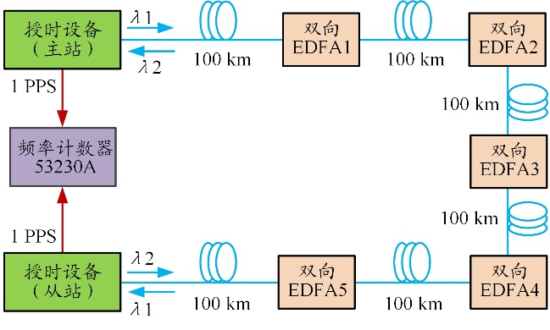
图1 光纤授时系统实现方案
该系统采用单纤双向法进行时间传递，主站通过λ1波长发出携带1 PPS（秒脉冲）相位的编码信号，从站通过λ2波长信号进行回传，实现主站至从站的链路传输延时测算；从站对该延时量进行精确补偿，实现1 PPS相位与主站1 PPS相位对齐，并驯服本地时钟重生与主站高度一致的频率信号，实现时间同步保持。系统各组件具体参数如表1所示。
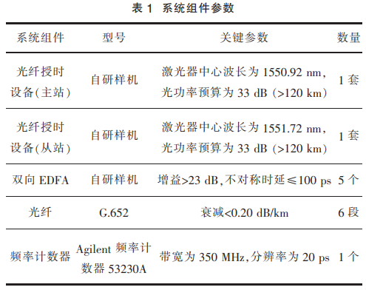
1.1 光纤授时设备
光纤授时设备分为主站设备和从站设备2种，主站设备向从站设备授时。基于自定义授时协议，系统采用低速信号编码传输、宽量程时间间隔测量和低抖动时钟驯服等技术，可实现超远程高精度授时^{[10]}。
1.2 双向EDFA
双向EDFA内部结构如图2所示，由2个普通单向EDFA+波分复用（WDM）滤波器改造而成，可实现同时对单根光纤中收、发2个方向上的光信号进行放大。内部2个EDFA制造时需进行初步的一致性工艺控制，具有纳秒级时延对称性，后期再通过控制补偿光纤长度进一步提高精度，可获得优于100 ps的双向放大路径时延对称性。
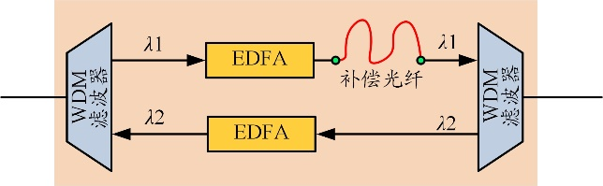
图2 双向EDFA内部结构

2 光纤授时链路时延模型分析
光纤授时系统链路传输时延模型如图3所示，链路传输延时由主站设备延时（Δt_{TM}、Δt_{RM}）、光纤延时（δ_{MS}、δ_{SM}）、双向EDFA设备延时（ε_{MS}、ε_{SM}）和从站设备延时（Δt_{TS}、Δt_{RS}）4个部分组成。
环回总延时d_{MM}计算如下：
环回总延时dMM可由设备直接测量得出。为了实现主、从2站时间同步，必须获知主站到从站的单向传输延时d_{MS}（d_{SM}为从站到主站的单向传输延时），并对其进行精确补偿。假设往返双向路径对称，即Δt_{TM}=Δt_{RM}、Δt_{TS}=Δt_{RS}、δ_{MS}=δ_{SM}和ε_{MS}=ε_{SM}，则
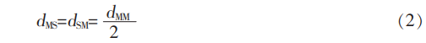
然而，由于授时设备内部收发路径、光纤收发波长信道以及EDFA双向铒纤长度的不一致，均会引入不对称性延时，即Δt_{TM}≠Δt_{RM}、Δt_{TS}≠Δt_{RS}、δ_{MS}≠δ_{SM}和ε_{MS}≠ε_{SM}，这些因素在亚纳秒级高精度授时中需要进行全面考虑，则式（2）变为：
d_{asy}代表双向路径不对称性延时，可将其分解为授时设备不对称性（d_{asy}-d_{ev}）、光纤介质传输不对称性（d_{asy-fiber}）和EDFA设备不对称性（d_{asy-edfa}） 3个部分，即：
为了提高光纤授时系统的时间同步准确度，需要对上述不对称延时进行逐一校准，其中授时设备不对称性和EDFA设备不对称性在设备研制完成后可认为是固定的，在设备出厂前可进行一次性测量标定。
光纤传输不对称延时随着光纤长度的变化而变化，光纤越长不对称延时越大。这是因为使用不同的波长在光纤中进行数据收发，由于不同波长的折射率略有不同，导致收发2个方向上的传播速度不同，通过计算光纤波长不对称系数α，可实现不同光纤长度的不对称自动校准。
光纤不对称系数α定义如下：
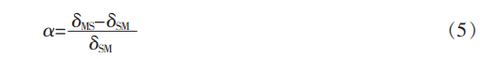
光纤传输往返总延时δ_{MM}表示为：
由式（5）、式（6）可得：
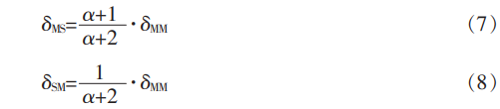
单向光纤传输延时δ_{MS}、δ_{SM}可表示如下：
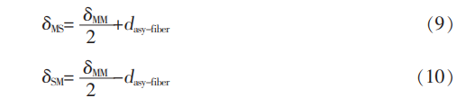
由式（7）~式（10）可得：
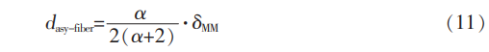

3 光纤授时系统不对称时延校准
3.1 授时设备不对称时延校准
在光纤授时设备内部，由于现场可编程门阵列（FPGA）内部逻辑、印制电路板（PCB）走线以及小型可插拔（SFP）光电模块等电子部件在收发路径上不完全一致，引入了双向不对称传输延时，这种不对称传输延时在设备研制完成后可以认为是恒定不变的。因此，在设备研制完成后可以对该不对称传输延时进行一次性测量校准，校准方法如图4所示。
主站授时设备与从站授时设备通过1 m光纤连接，排除由其它因素引入的不对称延时。当系统启动并进入同步稳定状态后，使用频率计数器53230A测量主、从设备输出的1 PPS信号相位偏差，统计一定数量测量样本并计算平均值，该相位偏差均值即为由授时设备引入的不对称延时d_{asy-dev}。
3.2 双向EDFA设备不对称时延校准
双向EDFA设备可实现线路上2个方向光信号功率的放大，虽然通过专门设计可以获得较高的双向时延对称性，但由于器件和工艺上的限制很难做到完全对称，在长距离光纤授时系统中对其进行测量并校准，能够提升系统时间同步精度。
双向EDFA设备不对称延时测量标定分为2步：
①主站授时设备与从站授时设备连接如图5（a）所示，待系统进入同步稳定状态后，使用频率计数器53230A测量主、从设备输出的1 PPS信号相位偏差Δφ₁。
②主站授时设备与从站授时设备连接如图5（b）所示，待系统进入同步稳定状态后，使用频率计数器53230A测量主、从设备输出的1 PPS信号相位偏差Δφ₂。
通过上述步骤可得到双向EDFA设备不对称延时为：
本系统使用的5个双向EDFA均经过专门的时延对称性控制设计，但是上述实验测量发现仍然存在一定的残留误差，如表2所示，系统对该误差进行了逐一校准。
3.3 光纤传输不对称时延校准
采用单纤双向法进行时间传递虽然克服了光纤物理长度不对称性问题，但是由于光纤的色散效应，不同光波长在光纤中的传播速率不一致，仍然存在双向不对称延时问题。该不对称延时大小与光纤材料、光收发器波长和光纤长度有关，如G.652光纤色散系数典型值为17 ps/（nm·km⁻¹），本系统的主站和从站分别使用1550.92 nm和1551.72 nm波长的光收发器，可推算得100 km光纤不对称延时约为1360 ps，如不作补偿，依据式（3）计算单向传输延时将引入680 ps的授时误差^{[10]}。由于色散系数理论值、激光器波长参数以及光纤长度值本身是一个带有误差的参数，直接采用上述方法进行估算并不准确，特别是在长距离授时系统中会引入较大的误差。因此，为了使系统获得更高的时间传递精度，应针对实际光纤授时系统进行不对称系数测量标定。
光纤不对称系数α的测量标定分为2步：
①主站授时设备与从站授时设备连接如图6（a）所示，待系统进入同步稳定状态后，使用频率计数器53230A测量主、从设备输出的1 PPS信号相位偏差Δφ₁和记录主设备内部测得的环回传输延时d_{MM1}。
②主站授时设备与从站授时设备连接如图6（b）所示，待系统进入同步稳定状态后，使用频率计数器53230A测量主、从设备输出的1 PPS信号相位偏差Δφ₂和记录主设备内部测得的环回传输延时d_{MM2}。
通过上述步骤可求得100 km光纤传输往返总延时δ_{MM}和不对称延时d_{asy-fiber}为：
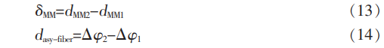
由式（12）、式（13）和式（14）可求得光纤不对称系数α和不对称延时d_{asy-fiber}，实现光纤不对称延时自动校准。
上述测量方法适用于开展实验室阶段的技术验证。但在实际工程应用中，所使用的光纤链路已经铺设好，主站设备和从站设备处于异地，上述步骤②中测量1 PPS信号相位偏差Δφ2的方法不再适用。针对已经实地铺设好的光纤，Δφ₂的测量方法如下^{[11]}：
①主站端测量连接如图7（a）所示，将从站授时设备输出的1 PPS电信号转换为光信号后，通过另一条光路环回至主站端进行测量，主从1 PPS相位偏差记为Δφ_{2_1}；
②从站端测量连接如图7（b）所示，将主站授时设备输出的1 PPS电信号转换为光信号后，通过另一条光路环回至从站端进行测量，主从1 PPS相位偏差记为Δφ_{2_2}；
③测量需保证接入频率计数器53230A 2个通道的电缆长度相同，并且与图6的环回光路相同，则主从1 PPS的实际相位偏差Δφ₂为：
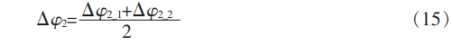

4 光纤授时系统性能测试
校准完成后，本文按照图1搭建了600 km光纤授时系统（实物图如图8所示）进行授时性能测试。当系统启动并进入同步稳定状态后，使用频率计数器53030A测量主站和从站输出的1 PPS相位差，连续测试超过24 h，并记录了90000个同步误差样点，经过高斯拟合和统计分析得出同步误差数据的均值为-47 ps，标准差为128 ps。

5 结束语
EDFA中继是实现光纤授时距离远程拓展的一种重要手段^{[12-14]}，比电域再生中继法获得更高的时间传递精度。本文采用单纤双向法进行时间传递，虽然克服了光纤物理长度不对称性，但是在数百千米以上的长距离光纤授时系统中，由于双向波长通道不一致会引入纳秒级的时延不对称性，如不进行校准将降低系统时间传递精度。本文利用双向EDFA中继实现了600 km的时间传递，通过精确校准链路中各环节引入的不对称传输时延，有效提升了系统的时间传递精准度。

参考文献：
[1] SMOTLACHA V, KUNA A, MACHE W. Time transfer in optical network[C]//The 42nd Annual Precise Time and Time Interval（PTTI）Systems and Applications Meeting, November 15-18, 2010, Reston, USA. Washington: Naval Observatory, 2010: 427-436.
[2] SLIWCZYNSKI L, KREHLIK P, CZUBLA A, et al. Dissemination of time and RF frequency via a stabilized fibre optic link over a distance of 420 km[EB/OL]. [2021-01-14]. https://iopscience.iop.org/article/10.1088/0026-1394/50/2/133.
[3] DIERIKX E, WALLIN A, FORDELL T, et al. White rabbit precision time protocol on long distance fiber links[J]. IEEE Transactions on Ultrasonics, 2016, 63（7）: 945-952.
[4] 吴龟灵，陈建平. 超长距离高精度光纤双向时间传递[J]. 科技导报.2016，34（16）：99-103.
[5] 陈法喜，赵侃，周旭，等. 长距离多站点高精度光纤时间同步[J]. 物理学报， 2017， 66（20）：200701-1-200701- 8.
[6] DROSTE S, OZIMEK F, UDEM T, et al. Optical frequency transfer over a single-span 1840 km fiber link[EB/OL]. [2021-01-14]. https://pubmed.ncbi.nlm.nih.gov/24074067/.
[7] ROST M, PIESTER D, YANG W, et al. Time transfer through optical fibres over a distance of 73 km with an uncertainty below 100 ps[J]. Metrologia, 2012, 49（6）: 772-778.
[8] 陈炜，程楠，刘琴，等. 275 km沪光纤干线高精度时频传递研究[J]. 中国激光，2016，43（7）：070600-1-0706001-7.
[9] 刘琴，韩圣龙，王家亮，等. 采用级联方式实现430km高精度频率传递[J]. 中国激光，2016，43（9）： 090600-1-090600-5.
[10] 钟震林，李恩，蒋攀，等. 基于时钟驯服的高精度光纤授时技术研究[J]. 广东通信技术，2020（5）：58-63.
[11] GRZEGORZ D. White Rabbit calibration procedure [EB/OL]. （2015-11-09） [2021-01-14]. http://www.ohwr.org/documents/213.
[12] LUKASZ S, JACEK K. Bidirectional optical amplification in long-distance two-way fiber-optic time and frequency transfer systems[J]. IEEE Trans. Instrum. Meas, 2013, 62（1）: 253-262.
[13] 廖睿勇，朱勇，龙军献，等. 基于双向光放大器的300 km光纤时频传递[J]. 军事通信技术，2016，37（3）：1-4.
[14] 程清明，张宝富，卢麟，等. 双向EDFA对长距离光纤时间传递影响研究[J]. 光通信技术， 2012，36（3）：50-52.

收稿日期：2021-01-14。
基金项目：广东省重点领域研发计划项目（2019B010119001）资助。

作者简介：钟震林（1987—），男，硕士，工程师，现就职于中国电子科技集团公司第三十四研究所，主要从事光纤通信、光网络、光纤时频传递和时敏光交换等方面的技术研究，负责或参与完成了国家级、省部级项目10余项。

